Česká technologická platforma
pro užití biosložek v dopravě a chemickém průmyslu

TECHNOLOGICKÝ FORESIGHT (2016-2019)
číslo projektu: CZ.01.1.02/0.0/0.0/15_037/0007172

část 1. Megatrendy
část 2. Interakce
část 3. Legislativa
část 4. Evoluce biopaliv (vstupní surovina, technologický transfer, produkt)
část 5. Perspektivy e-fuels
část 6. Manažerský souhrn - Stanovisko ČTPB

Ing. Leoš Gál
Předseda řídícího výboru ČTPB

Ing. Michal Pazour
vedoucí Oddělení strategických studií
Technologické centrum Akademie Věd

V Praze březen 2019

Obsah :
2. INTERAKCE – zásadní vlivy na technologická řešení
ÚVOD | 2
2.1. Základní schéma energetiky | 3
Limity dostupnosti PEZ - Průmysl 4.0 | 4
2.2. Spotřeba energie a kvalita života | 7
2.2.1. Energetická náročnost a kvalita života před první průmyslovou revolucí | 8
2.2.2. Energetická náročnost a kvalita života ve 21. století | 8
2.2.3. Environmentální daň za kvalitu života 21. století | 9
2.3. ZDROJOVÁ BÁZE – PRIMÁRNÍ ENERGETICKÉ ZDROJE | 10
2.3.1. Technologický energetický transfer PEZ a vývojové stádia | 11
2.3.2. Zásadní rozdíly charakteru fosilních zdrojů a zdrojů OZE | 12
2.3.3. Zásadní rozdíly v oblasti transferu | 14
2.3.4. Zásadní rozdíly v oblasti konečného užití | 14
2.4. BARIÉRY - KONFLIKTY – NEGATIVNÍ DOPADY BIOPALIV | 15
2.4.1. LCA - Life-Cycle Assessment a Biomass carbon impact | 15
2.4.2. iLUC- Indirect land use change | 16
2.4.3. Degradace půdního fondu a úbytek uhlíku v půdě | 20
2.4.4. Biodiverzita - Druhová a rostlinná různorodost | 27
2.4.5. Konflikt food-fuel | 27
2.4.6. Konflikt konečného užití (Kotlíkové dotace) | 28
2.4.7. Volatilita dostupnosti biomasy | 28
2.4.8. Efektivita fotosyntézy | 28
2.4.9. Konkurence konečného užití biomasy | 29
2.4.10. Cena biomasy a poptávka | 30
2.5. WELL BEING a DECENTRALIZACE | 30
2.6. STANOVISKO ČTPB k INTERAKCÍM | 31

INTERAKCE – zásadní vlivy na technologická řešení

ÚVOD
FORESIGHT STUDIE – strategická předvídavost, všeobecně, má na základě kritického myšlení vytvořit pravděpodobné scénáře vývoje z hlediska dlouhodobé perspektivy.
FORESIGHT STUDIE - cíle
- identifikovat stávající stav (z pohledu historického vývoje)
- identifikovat a definovat bariéry rozvoje a intenzifikace dnešního stavu
- analyzovat klady a zápory (pros and cons) jednotlivých vývojových trendů
- nastínit pravděpodobné scénáře budoucího vývoje
FORESIGHT STUDIE - vazby
ČTPB průběžně sleduje vývojové trendy biopaliv druhé generace (B2G), a tzv. pokrokových paliv. V poslední dekádě se problematika přístupu k budoucí mobilitě komplikuje (v porovnání s B1G) a přistupuje se k ní v mnohem širším kontextu. Problematika zdrojové báze lignocelulózy se více prolíná s problematikou odpadů (komunálního odpadu, ČOV, a v poslední době i samotným CO2…)
Komplikuje se samotný technologický transfer. Rozvíjí se oblasti aplikace mikrobiologie,
kooperace při řešeních s elektro-mobilitou a pod…

FORESIGHT STUDIE - kontext – znamená pro Českou technologickou platformu pro užití biosložek v dopravě a chemickém průmyslu zaměřit se na technologické oblasti:
- alternativní možností náhrady fosilních zdrojů pro mobilitu z biomasy
- potenciál biomasy pro chemický průmysl
- moderních alternativ pokrokových paliv (tzv. Advanced Fuels)

Přístup k B1G byl na začátku století příliš schematický a jednoduchý. Společnost přistupovala k energetice v intencích fosilních zdrojů.
Primární energetický zdroj (PEZ) - ropu nahradili cukernaté a olejnaté plodiny
Technologický transfer - rafinerii nahradila fermentace a trans esterifikace olejů.

Až následně se „zviditelnili“ dlouhodobé negativní dopady, neudržitelné postupy či málo efektivní energetické transfery jako i nekoordinovaná soutěž konečného užití o zdrojovou bázi (především v oblasti tepla a biopaliv).

Tyto zásadní konflikty se zásadním způsobem promítají do strategické změny přístupu a mají zásadní vliv na technologická řešení.

  - Základní schéma energetiky

PEZ (primární energetické zdroje) klasické fosilní a neobnovitelné jsou technologickým transferem přeměněny na energii konečného užití (tepelná energie, elektrická energie a palivo pro mobilitu).

Z ekologického hlediska v minulosti bylo sice v oblasti mobility dosaženo výrazných pokroků (např. postupná eliminace olova v benzínu, snížení obsahu síry, kvalitní aditiva,…), nicméně emisní problematice či dlouhodobé dostupnosti zdrojů, byla věnována pouze marginální pozornost.

Až 21. století přináší nové společensko-ekonomické vlivy -otazníky ale i nároky a požadavky v oblastech:

- Limity dostupnosti (kvantitativní, politicko-společenská stabilita dostupnosti,…)
- Environmentální konsekvence energetiky (Skleníkový efekt, PM částice, benzoapyren)
- Efektivita a účinnost transferních procesů
- Digitalizace a průmyslová revoluce 4.0

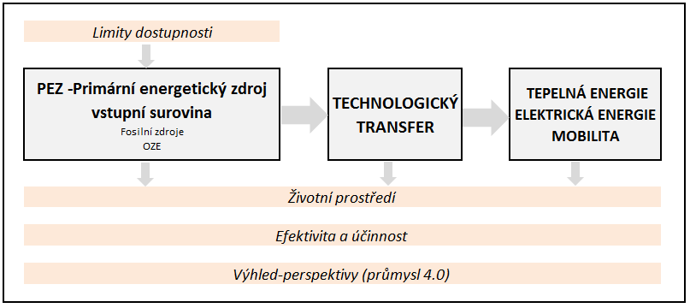
Základní schema energetiky a společensko-ekonomické vlivy

Limity dostupnosti PEZ.

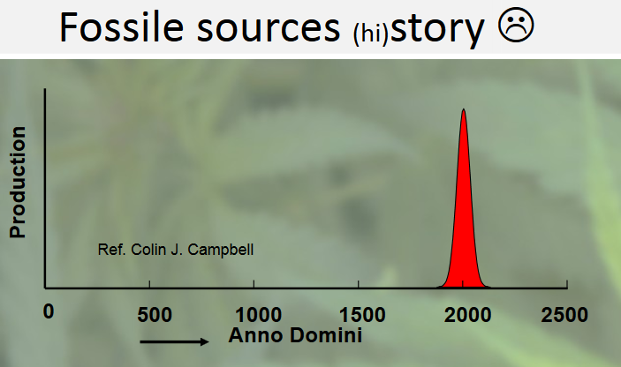
ROPA
Dnešní spotřeba ropy je cca 95 milionů barelů ropy/denně IEA předpokládá zvýšení spotřeby v roce 2040 na 103 mil bbl/den k tomuto nárůstu bude přispívat především Indie a Čína. Celosvětové zásoby ropy se přesto odhadují ještě na desítky let. Vášnivé spory se vedou ohledně tzv. ropného zlomu (oil peak) . BP odhady celosvětových zásob ropy jsou 1707 mld bb. Množství na téměř 50 let při dnešní spotřebě. Z hlediska kvantitativního tedy hrozba poměrně vzdálená. Významnější je však dnes politické riziko, jelikož EU je plně závislá na dovozu.

Ostatní PEZ
Dostupnost uhlí je i v případě prolomení limitů již za svým zenitem. Na ostatních zdrojích (zemní plyn či jaderné palivo) je ČR i EU závislá ze vzdálených zdrojů a dostupnost se stává politickým tématem.
Je zřejmé, že limitní dostupnost zdrojů je otázkou ještě desítek let, nicméně obava z politického rizika stoupá. Přitom dostupnost PEZ je faktorem se zásadním vlivem na budoucnost energetiky. Nebude zdroj, nebude energie.
Životní prostředí
Počátek 21. století přináší „revizi“ fosilní energetiky. Pojem dlouhodobé udržitelnosti přináší pojem OBNOVITELNÉ ZDROJE ENERGIE (OZE) od kterých se očekává energetická soběstačnost, dlouhodobá udržitelnost a výrazné zlepšení produkce emisí.
Západní země a predevším Německo reaguje na jaderné katastrofy (Černobyl, Fukušima) a na zmíněné faktory fosilní energetiky a zavádí dlouhodobý proces odklonu energetiky od fosilních a jaderných zdrojů ENERGIEWENDE (s dlouhodobým programem a cílema do roku 2050) která zásadně ovlivňuje a bude ovlivňovat i Evropskou energetiku a vyžaduje radikálně nový přístup (skladování, distribuce, chytré sítě,…) v oblastech vědy a výzkumu.
V oblasti produkce elektrické energie nastupují technologie využívající přírodní zdroje energie. Především – slunce, vítr, tekoucí voda jsou nevyčerpatelné zdroje energie, které sa začínají od počátku 21.století velmi intenzivně využívat. Tyto zdroje nemají zásadní konflikty či bariéry uplatnění. V podmínkách ČR se za nejperspektivnější zdoroj OZE považuje biomasa.
Reakce ČR na evropské (především německé) aktvity nejsou příliš razantní. ČR v své SEK se opírá především o klasické primární zdroje energie (PEZ) včetně jaderné energie. Rozvoj OZE je tak v ČR (nakonec nejenom v ČR) poměrně živelný.
V oblasti mobility se v zavádí pojem BIOPALIVA. Je to relativně mladé téma, kterému se svět aktivně věnuje přibližně 2 dekády. ČTPB byly založena v roce 2006, kdy již bylo zřejmé, že přístup k biopalivům tzv. první generace (B1G) je příliš úzce zaměřen a že je nutné ho zasadit do mnohem širšího kontextu společenských a přírodních interakcí, které mají na samotné technologické řešení zásadní vliv.

V oblasti životního prostředí se EU hlásí k vůdčí světové síle. Jádro EU klade na otázku životního prostředí i v energetice mnohem větší důraz, než je tomu v ČR.

Nicméně ČR se hlásí k závazku a naplnění bodu 2 závěrečného protokolu Pařížské klimatické konference z 12. 12. 2015 (nepřekročit oteplení Země o více než 1,5 až 2 °C) k tomu bude nutné zásadním způsobem omezit používání fosilních paliv.

Lze předpokládat, že pro silné jádro EU bude životní prostředí dlouhodobou a neměnnou prioritou i do budoucna.

Průmysl 4.0

Průmysl a celá ekonomika prochází zásadními změnami způsobenými zaváděním
informačních technologií a systémů umělé inteligence do všech odvětví hospodářství.

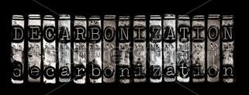
Pro naplnění bodu 2 závěrečného protokolu Pařížské klimatické konference z 12. 12. 2015 (nepřekročit oteplení Země o více než 1,5 až 2°C ), bude nutno zásadním způsobem omezit používání fosilních paliv.

Je nutná DEKARBONIZACE (snižování emisí CO2) energetiky a především dopravy. Aby dekarbonizace energetiky neohrozila mobilitu osob a zboží, je nutno principiálně změnit strukturu dopravy směrem k její nižší energetické náročnosti a nezávislosti na fosilních palivech.

Dekarbonizace energetiky, jako nová výzva, vede ke změně struktury a charakteru výroby a obchodních modelů. Průmysl 4.0 tak musí reagovat:

- na volatilitu potenciálu obnovitelných zdrojů v čase
- chytře řešit akumulaci a skladování energie
- nutnost flexibility energetických transferů primárních zdrojů dle momentální potřeby
- nutnost optimalizace časování užití
- na decentralizaci a regionální produkci energií
K dosažení těchto cílů je nutný koncepční komunikační (on-line) přístup.
SMART METERING - dálková obousměrná komunikace mezi centrálou a měřidlem. Umožňuje nejen měření a sběr dat ale i jejich automatické vyhodnocování a řízení.
SMART GRID – měření doplněné o čidla v síti pro on-line řízení soustavy a decentralizované výroby.

ČR musí na tyto trendy reagovat, protože skýtají obrovské příležitosti z pohledu udržitelnosti a potažmo poptávky po kvalifikované práci. V opačném případě hrozí České republice ztráta konkurenceschopnosti.

  - Spotřeba energie a kvalita života

Zásadní podmínkou kvality života je dostatečný příjem energie v potravinách. Tento problém se přímo netýká vyspělých zemí. Z globálního pohledu, je tento faktor, z hlediska kvality života, fundamentální. Strava jednotlivce kromě výživných a zdravotních faktorů má zásadní složku energetickou. V našich podmínkách (i s rezervou) lze pro občana ČR počítat roční potřebu 4 GJ/rok. (Přesnější údaj je cca 3,5 GJ).
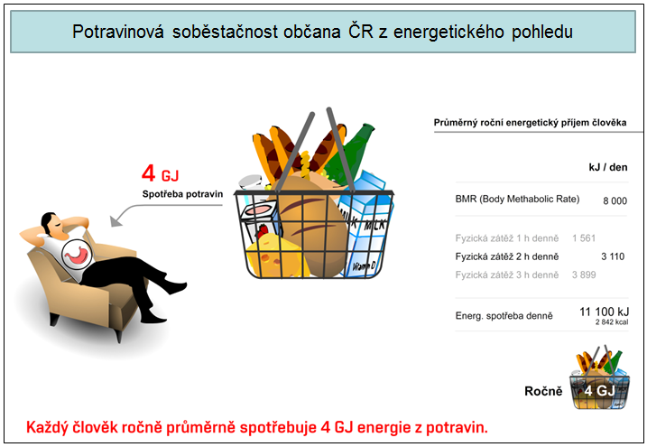
Energetická spotřeba člověka – zásadní faktor kvality života

Původně se potravinová soběstačnost definovala The Committee on World Food Security (CFS) jako: „Situace, kdy mají všichni lidé po celý časově ohraničený úsek přístup k bezpečným a výživným potravinám, aby mohli vést zdravý a aktivní život“.

FAO definici nově chápe jako dosažitelnost a stabilitu potravinových zásob na národní úrovni domácností a jednotlivců. Je to míra odolnosti vůči budoucí možné nedostupnosti potravin v důsledku různých faktorů včetně sucha, přerušení zásobování, palivové krizi, ekonomické nestability, válek,…atd.

    - Energetická náročnost a kvalita života před první průmyslovou revolucí
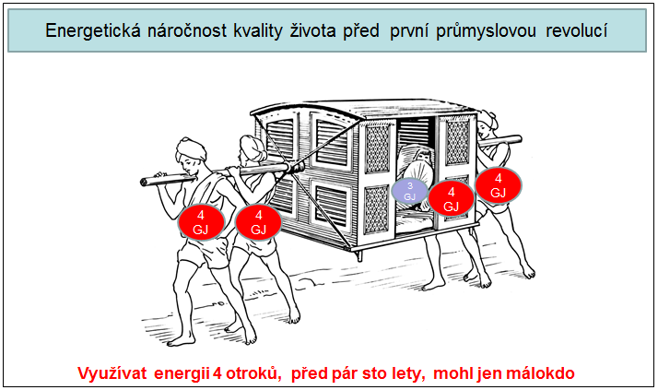

Z ilustračního obrázku je zřejmé, že kvalita života vyžadovala pro běžného člověka pouze jeho vlastní energetický příjem – cca 4 GJ/rok. V extrémnějších případech u tehdejších VIP kvalita života vyžadovala cca 20 GJ.

Ilustrace energetické spotřeby v dávné minulosti

    - Energetická náročnost a kvalita života ve 21 století

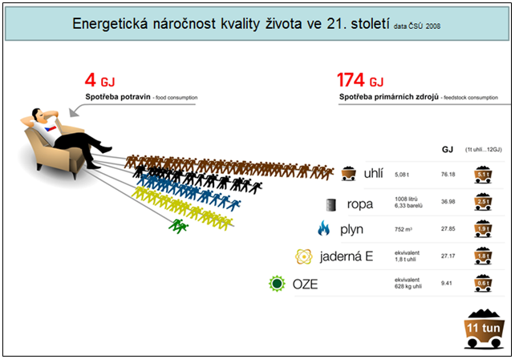
ČTPB analyzovala data ČSÚ v roce 2008. Celorepubliková spotřeba spotřeby PEZ na jednoho obyvatele byla propočítána na jednotný ekvivalent hnědého uhlí (1 t = 12 GJ).

Na jednoho obyvatele ČR tak pripadala celková energetická roční spotřeba 174 GJ pro ilustraci se jedná o energii uloženou v 11 tunách hnědého uhlí.
Ilustrace energetické náročnosti kvality života současnosti

    - Environmentální daň za kvalitu života ve 21 století

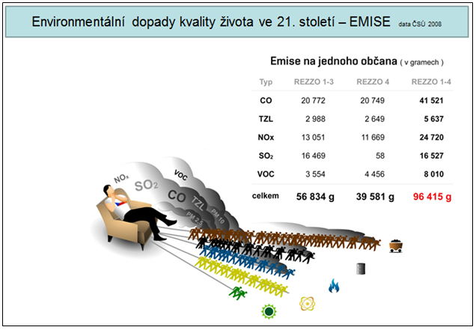
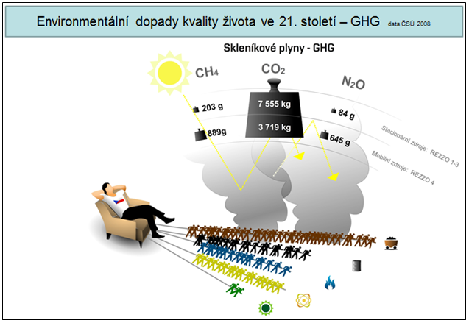
Za kvalitu a komfort dnešního života ale lidstvo platí nemalou environmentální daň. Jak ve formě produkci skleníkových plynů, tak v produkci emisí CO,TZL, NOx, SOx, VOC.
Uvedené hodnoty dle ČSÚ pro ČR v roce 2012

Jak skleníkové plyny, tak emise škodlivých látek, jsou bezesporu příčinou negativních jevů.
Jejich minimalizace je jedním z hlavních programových priorit Evropy a vyspělého světa.

  - ZDROJOVÁ BÁZE – PRIMÁRNÍ ENERGETICKÉ ZDROJE

Struktura spotřeby PEZ – historický pohled
Období intenzívního využívání PEZ nastartovala první průmyslová revoluce 1770-1830.
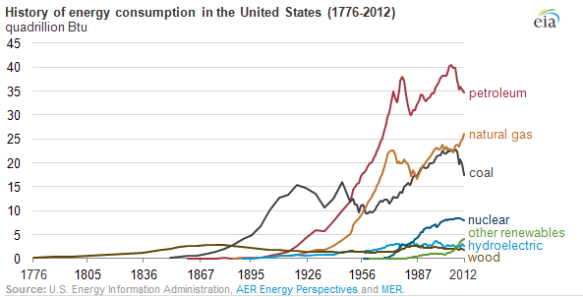

Struktura využití PEZ z historického pohledu EIA (v USA za 250 let)

Struktura spotřeby PEZ – výhled do 2035
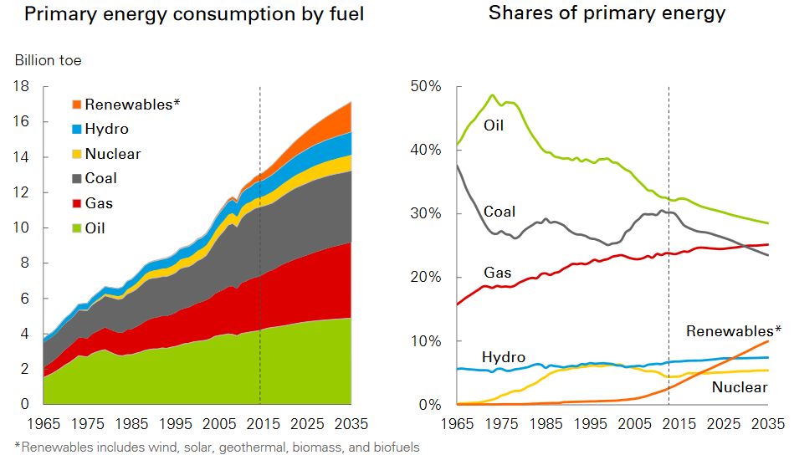
Výhled podílu primární energie do roku 2035 dle BP v roce 2017

BP (British Petroleum) očekává do roku 2035:
- Pokles využití ropy a uhlí
- Stagnaci využití jaderné a vodní energie
- Nárust využití plynu a především OZE

    - Technologický energetický transfer PEZ a vývojové stádia

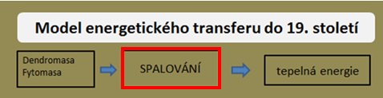
Dávnější minulost až do období vědecko-technické revoluce energetika byla závislá výhradně od OZE – biomasy (především dřeva) a to v lokálních topeništích spalováním.

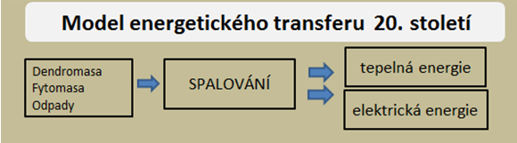
Dnešní doba vyžaduje vyšší účinnost transferu a kombinaci využití tzv.kogenerace – tedy kombinovaná výroba tepla a elektrické energie zároveň.

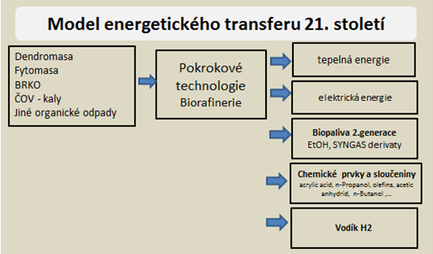
Poslední období klade důraz na skladovatelnost energie, resp. flexibilitu v časování užití a tzv. „smart“ – chytré a flexibilní užití v čase, zároveň s přidanou hodnotou využití biomasy na biosložky pro chemický (farmaceutický a kosmetický) průmysl.

O revolučním přístupu lze hovořit z důvodu nutnosti aplikace inovativního přístupu ve všech 3 oblastech základního schématu energetiky:
- ve zdrojové bázi - posun směrem k OZE
- v oblasti transferu – (flexibilita transferu PEZ na elektřinu-plyn-paliva)
- v oblasti konečného užití - uplatnění bio rafinerie, akumulace a skladování energií

    - Zásadní rozdíly charakteru fosilních zdrojů a zdrojů OZE
Zásadní – fundamentální rozdíl (kromě obnovitelnosti) je lokalizace.
Fosilní zdroje se nacházejí v územně ohraničených lokalitách či geomorfologických celcích. V Čechách jsou to uhelné pánve, což determinuje jejich způsob získávání (těžba) a přenos (distribuci). Stávající řídící společenské energetické struktury, přistupovali touto optikou i k zdrojům obnovitelným.
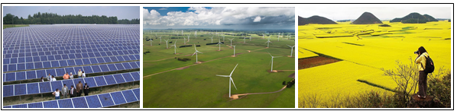

Tento přístup je z pohledu striktně zaměřeného na efektivitu, ekonomicky nejvýhodnějším.
V komplexním posouzení (viz kapitola bariéry) je efektivita tohoto přístupu nejen zpochybněna, ale byla i vyvrácena. Především posouzením celého životního cyklu tzv. LCA –Life Cycle Assessment, došlo k útlumu rozvoje B1G a požadavek na vývoj pokrokovějších paliv B2G. Lokalizace PEZ OZE má regionální charakter.

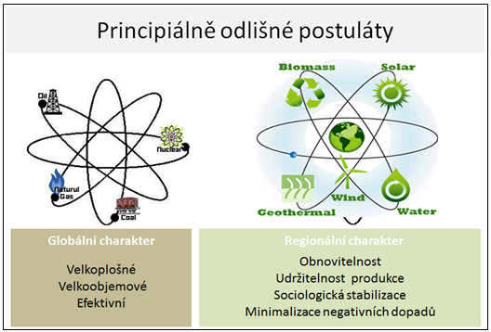

Nová energetická doba je stavěna na jiných postulátech a přístup má odlišný charakter. Klasická a nová (obnovitelná) energetika stojí na jiných pilířích a vyžaduje proto odlišný a specifický přístup.

Odlišný charakter klasické a nové energetiky

Na rozdíl od fosilních zdrojů OZE převážně nejsou koncentrovány geomorfologicky (kromě geotermální energie).

Struktura PEZ - OZE pro geografické podmínky ČR:

- Sluneční energie
- Větrná energie
- Energetické a hospodářské plodiny
- Rychle rostoucích dřevin (RRD)
- Lesní těžební zbytky (LTZ)
- Živočišné odpady (exkrementy, kafilerní tuky, masokostní moučka,…)
- Rostlinné odpady (výpalky, pokrutiny cukrovarnické odp., melasa,..)
- Odpady potravinářského průmyslu (mláto)
- BRKO - domácnosti, průmysl, stravování, zakonzervované skládky)
- ČOV (kaly)
- Celulózové výluhy (liquers)
- Řasy a mikrořasy
- MVE, potoky, řeky
- Geotermální energie
- Tepelná čerpadla
- CO₂

PEZ OZE májí regionální a přitom specifický charakter.
Zdroje existují v každé lokalitě a v každém regionu, ale:

- v rozdílné struktuře
- v rozdílném poměrném zastoupení
- v rozdílně vzácných a výjimečných biotopech
- rozdílných lokálních souvislostech

V tomto přístupu ČR významně pokročila metodologii RESTEP (Regional Sustainable Energy Policy) podporovanou MŽP a MZE.
Metodologie vznikla za podpory EU v projektu LIFE+ a ČR. Metodologie RESTEP nabízí možnost přístupu k OZE v ČR systematizovat např. při tvorbě Územních energetických koncepcí (ÚEK) krajů ČR.

    - Zásadní rozdíly v oblasti transferu
Energetický transfer fosilních PEZ je realizován formou centrálních robustních jednotek
(Elektrárny, Teplárny, Rafinerie). OZE svojí regionální podstatou vytvářejí prostor pro regionální transfery s prioritou regionálního užití. V raném stadiu aplikací OZE se realizují tzv. ostrovní systémy. Právě s rozvojem průmyslu 4,0 se očekává chytré propojení velkého množství maloobjemové regionální výroby a chytrá distribuce, včetně akumulace a skladování energií. Technologie jsou rozvedeny v bloku III.

    - Zásadní rozdíly v oblasti konečného užití
BIORAFINERIE - V oblasti zpracování biomasy je nová strategie využití biomasy bio rafinérským způsobem, kde jednotlivé bio složky mají mnohem vyšší přidanou hodnotu než je hodnota energetická. Biomasa má potenciál náhrady etylénové chemie či dalších možností separací pro medicínu a kosmetiku.
FLEXIBILITA – Je zřejmé, že konečné užití (elektrická energie, teplo a mobilita) se v PEZ prolínají. Je žádoucí adekvátně a efektivně uspokojovat všechna 3 odvětví. Moderní způsoby v sobě zahrnují možnosti nejen flexibilně energii akumulovat, skladovat ale i transferovat navzájem. Např. Elektrickou energii na metanol, ten na vodík apod..
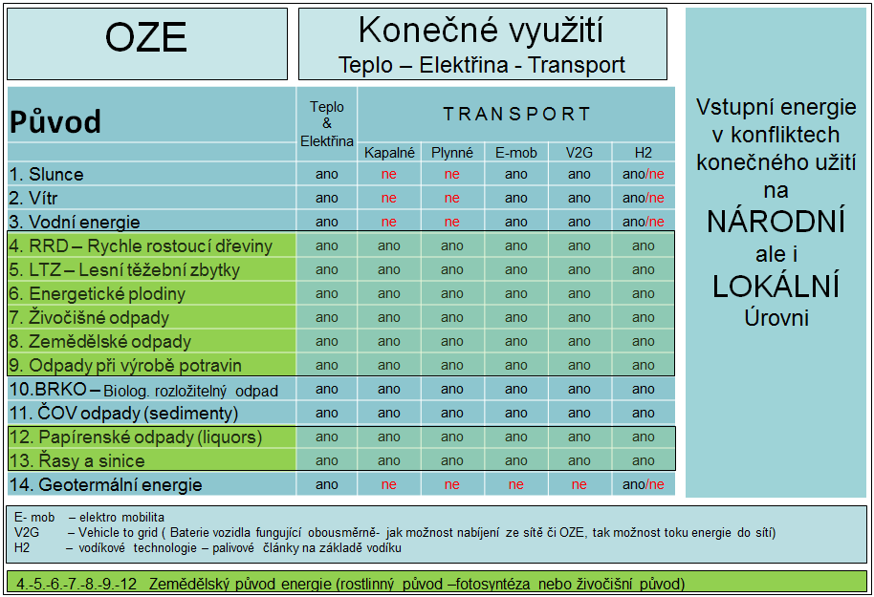
Zdrojová báze OZE a možnosti technologického transferu

PEZ– je možné technologickým procesem (s určitou energetickou ztrátou) transferovat různě na energii tepelnou, elektrickou a na biopaliva pro mobilitu. Problematika PEZ OZE a prioritního konečného využití může být v konfliktech lokálních požadavků a národní strategie.Pokud ČR bude ve své SEK (Státní energetické koncepce) klást významnější důraz na OZE a jejich nejefektivnější využití, bude nezbytné identifikovat regionální specifika. Krajské energetické koncepce budou muset vycházet z Územních energetických koncepcí. Jednotlivé energetické regionální scénáře využití OZE následně harmonizovat s klasickou energetikou.

  - BARIÉRY - KONFLIKTY – NEGATIVNÍ DOPADY BIOPALIV

Prvotní a nekoordinovaný přístupu k produkci B1G zapříčinil několik zásadních problémových oblastí, které v dlouhodobém horizontu realizace produkce B1G nejsou společensky přínosné.

    - LCA - Life-Cycle Assessment a Biomass carbon impact

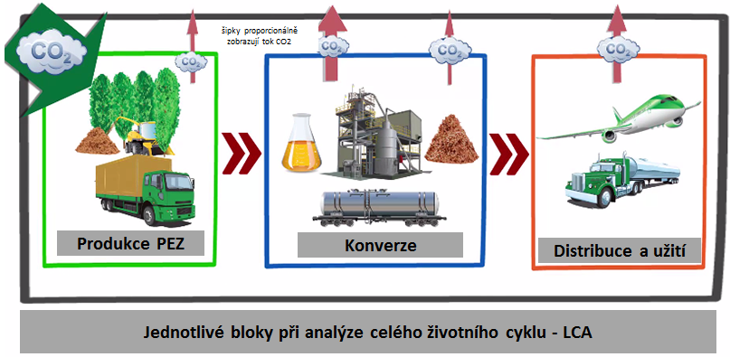
Metoda LCA se provádí dle mezinárodních norem řady ISO 14040. Pro efektivní zpracovávání LCA studií se používají komerčně dostupné databáze procesů i materiálových a energetických toků. Úkolem je přesná bilance energetické a environmentální bilance celého cyklu biopaliv.

Analýza celého cyklu – od kolébky po hrob (from cradle to grave)

Bilanční propočty energetických nároků a environmetálních benefitů u B1G však nebrala v úvahu všechny dopady procesů výroby a konverze biopaliva. Komplexní LCA analýza Well to wheels je environmentálně pozitivní problémy přínosů se ukazují až se zápočtem iLUC.

Možnými dopadů masivnějšího využívání biomasy v EU se zabývá Evropská nadace pro změnu klimatu (ECF-European Climate Foundation) a Forest Research.

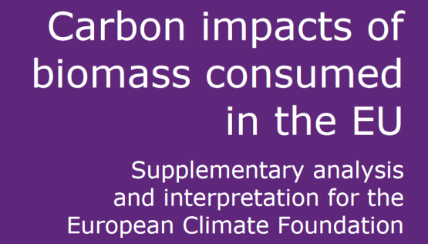

Studie

- zpochybňuje příliš optimistický pohled na pozitivní přínos biomasy k produkci skleníkových plynů včetně nedostatků RED II v této oblasti:
„Pokud nebudou přijata vhodná politická opatření na podporu udržitelné bioenergetiky (pokud jde o dopady na emise skleníkových plynů), zejména v případě dodávek bioenergie z lesů, významné zvýšení využívání bioenergie v EU pravděpodobně povede spíše k navýšení
emise skleníkových plynů, než k jejich snížení.“

- Doporučuje výsledky své analýzy aplikovat do RER II:
- věnovat se více prořezávkám a výchovným zásahům (thinning)
- I když nedochází k iLUC je nutné věnovat pozornost zásobám uhlíku po odvozu těžebních zbytků

    - iLUC- Indirect land use change

Do celkové bilance přínosů se počítají i dopady nepřímé změny ve využívání půdy
způsobené pěstováním biomasy pro výrobu biopaliv.

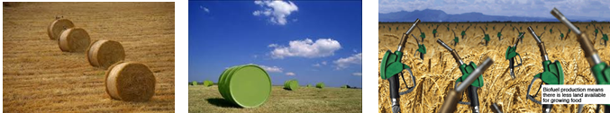

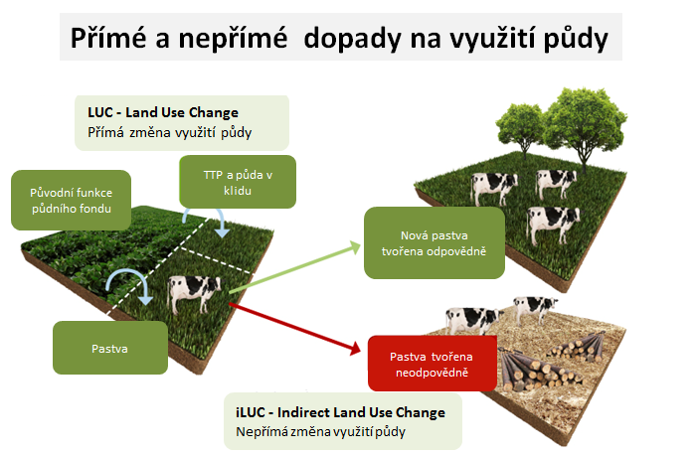

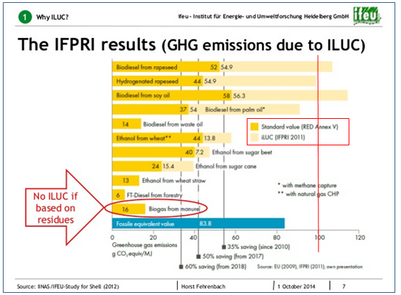
Ilustrace sporných přínosů B1G při úsporách skleníkových plynů

Stávající měření iLUC je vyjádření emisí skleníkových plynů v g CO2 eq/MJ biopaliva .

Přesné postupy výpočtu stanovila komise dne 9. září 2015 v směrnici a změnou směrnice 98/70/ES – poměrně komplikovaným výpočtem pro roční produkci skleníkových plynů takto:
el = (CSR – CSA) × 3,664 × 1/20 × 1/P – eB

Právě iLUC výrazně zužuje druhovou skladbu vstupní suroviny na odpadní produkty, potažmo pěstovanou biomasu na znehodnocených půdách.

K přímým emisím (Direct emission) se připočítávají nepřímé emise (iLUC)
Právě iLUC u B1G zapříčiňuje v některých případech negativní přínos úspory skleníkových plynů (GHG).
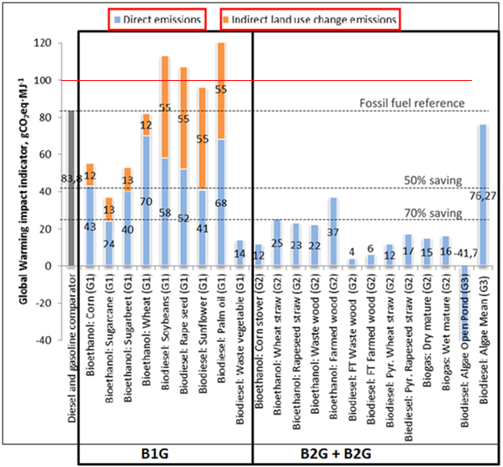

Environmentální přínos B1G je nedostatečný, především u dieselového paliva je dokonce negativní . Řešením jsou pokroková paliva druhé a třetí generace kde je hodnota iLUC=0. Biodiesel produkovaný z mikrořas (Algae) je dokonce přínosem, kdy řasy ke svému růstu přímo adsorbují CO2.

    - Degradace půdního fondu a úbytek uhlíku v půdě
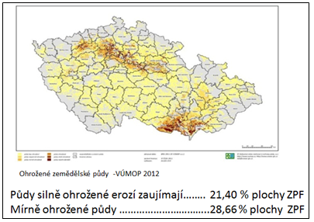
Monokulturní plodiny, především širokořádkové energetické plodiny mají negativní vliv na kvalitu zemědělského půdního fondu (ZPF). Tomuto má zabránit střídání plodin zadržujících vodu a bránící možnému odplavu organiky(jetel, vojtěška,….)

Biomasa dle nařízení vlády ČR ze dne 15.8.2018
O kritériích udržitelnosti biopaliv a snižování emisí:

- nesmí pocházet z lesů kde jsou původní druhy, rozmanitých TTP, mokřadů, vysoce biologicky rozmanitých travních porostů, biomasy z půd nasycených vodou,…
- pěstování - v souladu s pravidly pro dotace - v rámci společné zemědělské politiky EU – CAP tedy dodržování zemědělských standardů hospodaření:
GAEC Good Agricultural and Environmental Conditions
česky DCES - Standardy Dobrého zemědělského a environmentálního stavu půdy:

DZES 6: Zachování úrovně organických složek půdy ukládá povinnost:
Každoročně vrátit 25 t/organických hnojiv zpátky do půdy, nebo posklizňové zbytky
zaorat nebo dodržovat osev předepsaných plodin…

Bilance organické hmoty v půdě:
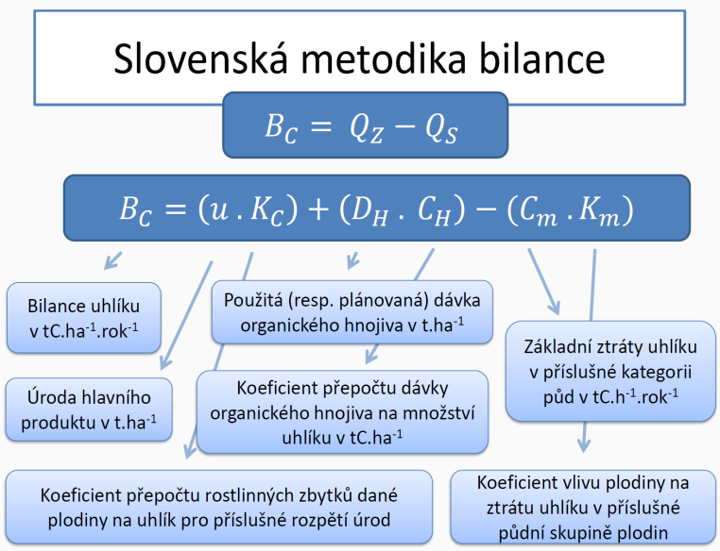
Optimální obsah v půdě udržuje přirozenou úrodnost , šetří minerální hnojiva, podporuje retenci vody a celkově i kvalitu půdy .
Obsah a kvalita organických látek v půdě se stávají kritickým parametrem zemědělských půd v podmínkách vysoké intenzity produkce a nastupujících globálních klimatických změn

Státní pozemkový úřad a Výzkumný ústav meliorací a ochrany půdy, v. v. i., (VÚMOP) vytvořili web portál na sledování degradace a eroze zemědělské půdy.

VÚMOP za pomocí slovenské metodiky koncem roku 2018 poprvé vypracoval studií – výpočet obsahu uhlíku v půdě.

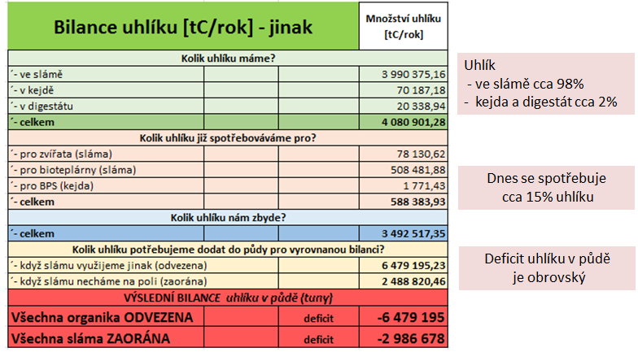

Výsledky složitých výzkumů jsou nepříjemně překvapivé. Totiž při zaorání veškeré zbytkové slámy (kromě řepkové, kde nejsou podklady pro výpočty) dochází trvale a každoročně k deficitu cca 3 miliony tun za rok.

Tyto výsledky jsou tak radikálně negativní, že budí podezření ohledně správnosti použité metodiky či jednotlivých algoritmů a je žádoucí aby MZe vydalo k těmto závěrům svoje stanovisko. (Pravděpodobně konfrontovat výpočty několika dalšími metodikami).

Tento faktor (úbytek organiky v půdě) jako bariéra rozvoje bioenergetiky může mít zásadní
Negativní vliv na její extenzivní rozvoj.

Studie VÚMOPu APB (Akčního plánu pro biomasu) uvádí relativně stejné kvantum dostupných zbytků (9,5 a 10,6 milionů tun). Je zde obava, že MZe se bude snažit o návrat uhlíku do půdy a využit dnes již disponibilní kompostárny k naplnění jejich kapacit a návrat uhlíku do půdy ve formě kompostu.

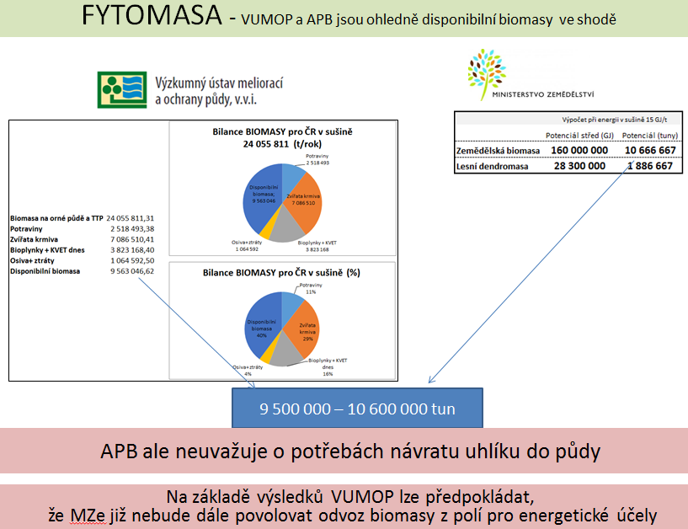

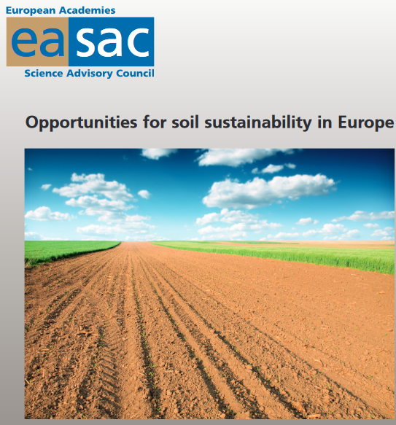
Evropská Vědecká poradní rada akademie (EASAC) se rozhodla přezkoumat nedávné vědecké poznatky o této roli půdy a zvážit důsledky pro politiku EU.

Cíle udržitelného rozvoje OSN v oblasti bezpečnosti potravin, lidského zdraví a pozemního života prostředí výslovně odkazují na potřebu zachovat půdní zdroje.

Klíčová úloha půdy a hrozby, jimž čelí, jsou popsány v této zprávě se zaměřením na pochopení ekosystémových služeb půdy, úlohu půdy při podpoře nadzemní biologické rozmanitosti, udržování kvality půdy v zemědělství, vazby na zdravé potraviny a lidské zdraví a role půdy v procesech změny klimatu.

Studie uvádí:
Krátkodobé tlaky na maximalizaci peněžních výnosů prostřednictvím vysokých vstupů a vysokých výnosů v zemědělství můžou být v konfliktu s dlouhodobou udržitelnost půdy a na její schopností produkovat ekosystémové služby (potraviny, krmivo, vlákninu, zadržování uhlíku a živin v půdě, podporu strukturální stability, infiltrace a zadržování vody, regulace klimatu, biodiverzitu) které půda komplexně nabízí společnosti.

Je potřeba vyvážit krátkodobé soukromé a dlouhodobé společenské zájmy, avšak počáteční hodnocení naznačují, že účinky na udržitelnost jsou omezené. Je potřeba zapojit do posuzování expertní organizace.

Bariérou k dosažení udržitelného využívání půdy je nedostatek povědomí o rozsahu a závažnosti degradace půdy, jelikož potraviny v místě produkce a spotřeby jsou často velmi vzdáleny od ekosystémů, které produkovaly výchozí plodinu. EU, národní agentury a místní orgány by se měli více věnovat strategické osvětě a vzdělávání v oblasti půdy.
Současný globální trend degradace půdy přes 12 milionů ha/ročně ohrožuje schopnost půdy uspokojovat rostoucí globální potřeby potravin a zdrojů, protože rostou i nároky rostoucí populace.

S mezinárodními iniciativami v oblasti produkce potravin, lesnictví, stavebního materiálu a výroby biopaliv je spojeno mnoho procesů degradace půdy a požadavky na půdu jsou umocňovány požadavky rostoucího globálního populace. Je důležité, aby se země EU podílely na řadě mezinárodních iniciativ, které v současné době procházejí, a začlenily do nich roli půdy při dosahování cílů udržitelného rozvoje (část 7.1. studie).

Obavy týkající se udržitelnosti půdy zahrnují pokračující ztráty kvality půdy v procesech pokrývajících nároky na bydlení, infrastrukturu, výstavbu a pod…)
Dochází k utužování a snižování kvality půdy a obsahu půdního organického uhlíku (SOC-Soil Organic Carbon) prostřednictvím intenzivního zemědělství a lesnictví, eroze jak vodou, tak větrem, salinizace a kontaminace toxickými materiály.
Odhady nákladů na některé z těchto hrozeb dosahovaly až 38 miliard eur ročně pro 25 zemí EU (ES, 2012a), avšak tato hodnota nezahrnuje náklady způsobené poklesem, nebo omezením biologické rozmanitosti.
Komplexnější odhady v Anglii a Walesu způsobují náklady zhruba 1,2 miliardy liber ročně z eroze, zhutnění, poklesu obsahu organických látek.

Vážné hrozby snižování kvality půdy:

- ÚBYTEK SOC (Soil organic carbon):

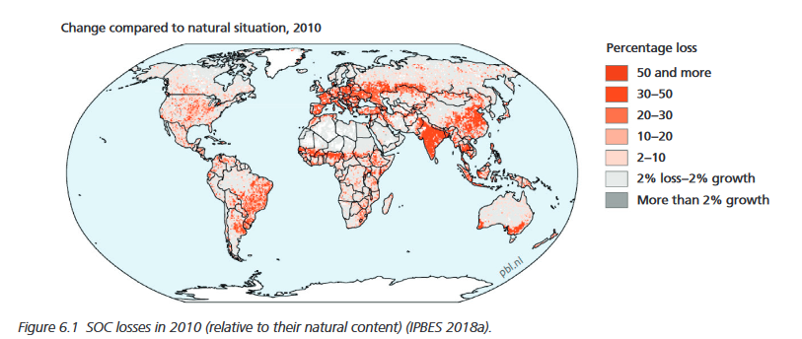

Téměř polovina evropských zemědělských půd má nízký obsah organických látek a obsah SOC v mnoha oblastech stále klesá.

- OHROŽENÍ NADZEMNÍ A PODZEMNÍ BIODIVERZITY:

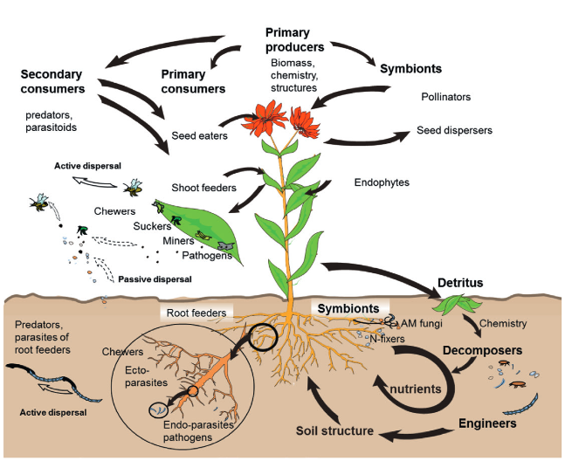
Znázornění procesů nadzemní a podzemní ekosystémové biodiverzity

Provázanost nadzemní a podzemní biodiverzity vytváří symbiózy pro udržování kvality půdy.

Je potřeba si uvědomit, že ochrana kvality půdy vyžaduje velké investice a zvýšení úrodnosti půdy či návratu uhlíku do půdy trvá desítky let.

    - Biodiverzita - Druhová a rostlinná různorodost
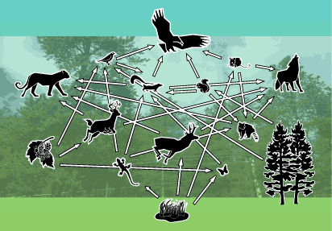
Je významným, a přesto těžko definovatelným faktorem. Je zřejmé, že v podmínkách ČR není žádoucí realizovat velkoplošné monokulturní lány monokulturních plodin. Nicméně na otázku kolik půdy a kde přesně může být dlouhodobě vyčleněno, aby byl energetický výnos biomasy stabilně disponibilní, neexistuje pro případného investora B2G uspokojivá odpověď.

Navíc pojem biodiverzita je lidsky a emocionálně pochopitelný, ale exaktně (plošně či teritoriálně) obtížně vyčíslitelný.

    - Konflikt food-fuel

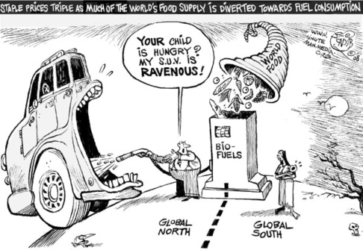
Potraviny versus biopaliva - je společenské dilema riskantního kroku včlenění produkce biopaliv do schématu zásobování potravinami.
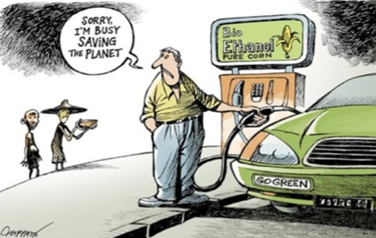

Tento konflikt se přímo netýká ČR, kde je stále cca 1 mio ha ZPF (zemědělského půdního fondu) jako rezerva. Sporné jsou tlaky na dovozy plodin pro biopaliva (jatropha, cukrová třtina,…) z třetích zemí. Z globálního pohledu a dlouhodobé perspektivy nebudou tyto dovozy udržitelné.

2.4.6. Konflikt konečného užití (Kotlíkové dotace)

MŽP získalo do roku 2020 9 miliard korun na výměnu až 100 tisíc kotlů
v domácnostech po celé ČR. Nově se nebudou moci pořizovat kotle, ve kterých se topí jenom uhlím !!
Tyto opatření MZe budou mít za následek, že při průměrné spotřebě 15 m3 biomasy/rok/kotel vzniká potřeba pro tyto dotované kotle v objemu cca 1,5 mil. m3 biomasy/rok.
To představuje cca 600 000 tun (dle druhu a obsahu vody) a logistickou zátěž cca 30 000 kamionů.
Kromě domácností dochází k spolu spalování u velkých producentů elektřiny a menších technologií kombinované výroby elektrické energie a tepla (KVET).

Je více než pravděpodobné, že lokální zdroje biomasy budou přednostně aplikovány v lokální energetice – především teplo a elektrická energie.

2.4.7. Volatilita dostupnosti biomasy

Klimatické změny přinášejí sebou i výrazné změny v oblasti sucha či záplav. Volatilita výnosnosti je čím dále tím více těžko predikovatelný faktor.
Rok 2018 byl extrémně suchým rokem, kdy ceny slámy či sena výrazně narůstali o desítky procent (v případě sena byla cena ještě výrazněji dražší). Situace byla natolik kritická, že došlo k omezování živočišné výroby z důvodu nedostatku krmiv.

Sucho přitom postihlo celou EU, takže náhrada vstupní suroviny z relativně nízkými logistickými nároky, nebyla možná. Dovozy z jiných kontinentů velmi výrazně nepřispívají ke stabilitě výrobního řetězce. Přitom není jasné, jestli příští rok nebude klimaticky ještě více nepříznivý a dostupnost biomasy ještě citelněji dražší.

2.4.8. Efektivita fotosynézy

Biomasa „vzniká“ na půdě z vody a slunečního svitu procesem fotosyntézy.
Efektivita fotosyntézy se pohybuje zpravidla v rozmezí 1 až 2 %, vyšší využití sluneční energie je známo zejména u kukuřice (až 3,2 %) a cukrové třtiny (2,4 %)
Americké a německé vládní programy pracují na zefektivnění procesu - Increased Photosynthetic Efficiency (RIPE) nicméně reálné výsledky nelze očekávat dřív před rokem 2030. Účinnost pod 3% je tak nízká, že se nabízí efektivnější možnosti transferu sluneční energie, než je transfer do biomasy. Např. umělá fotosyntéza, uváděná v jiné části foresightu.

2.4.9. Konkurence konečného užití biomasy

Biomasa má technologicky ale i psychologicky a historicky blíž ke konečnému užití výroby tepla (dnes již v kombinaci s výrobou elektrické energie). Příkladem je česká masivní podpora spalování biomasy -kotlíkové dotace. Tlak na spalování je ovšem i u větších výrobců elektrické energie a tepla (podpora zeleným bonusem), kteří spalují či spolu spalují biomasu v řádu stovek tisíc tun ročně (V ČR ČEZ Hodonín).
Velký rozmach spalování biomasy je evidentní i v západních zemích EU viz následující graf, který analyzuje potřebu vybraných 4 zemí EU (UK, Belgie, Holandsko, Dánsko) a identifikuje 400 % nárůst výroby zpracovatelských kapacit od roku 2016 do roku 2020. Přitom západní země předpokládají masivní dovozy biomasy.

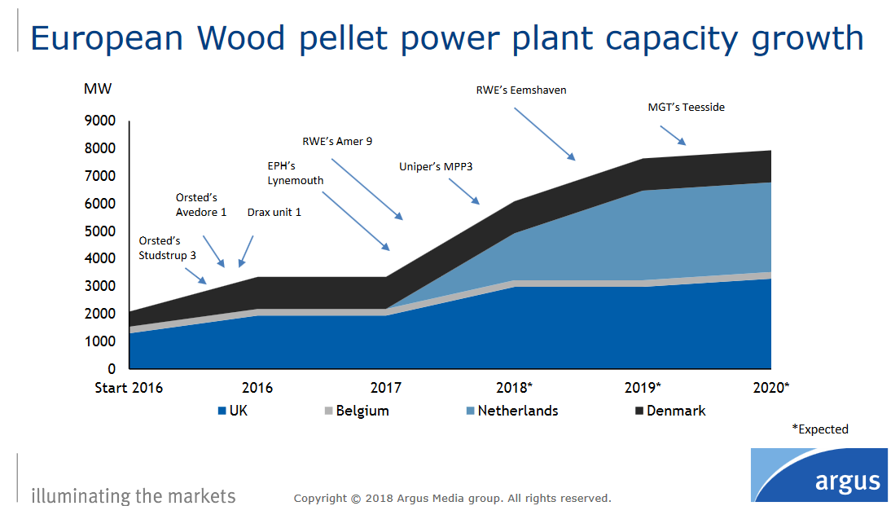

Nárůst kapacit výroby elektrické energie ze pellet od roku 2016 (2 000 MW) na úroveň 2020 (8 000 MW)

Je velmi pravděpodobné, že investoři těchto kapacit zajistí dostatek vstupní suroviny pro tyto technologie dovozem.

2.4.10. Cena biomasy a poptávka

Je zřejmé, že logistické náklady jsou klíčovým faktorem smysluplné aplikace OZE všeobecně.
Příkladem je německá firma CHOREN, která z důvodu nedostatku biomasy z okolí, byla nucena technologii B2H (gasifikace s CARBO-V zplyňovacím zařízením) zavřít.
Lokální biomasa ČR má kromě zmiňovaných konfliktů (úrodnost-sucho, konflikt konečného užití) i konflikt měnové disproporce vůči zemím západu, které rozšiřují své spalovací (resp. spolu spalovací) kapacity a jejich kupní síla je výrazně vyšší než kupní síla českých subjektů.
Lze předpokládat, že s narůstajícím nedostatkem biomasy na trhu, bude její cena faktorem, podle kterého budou zdejší zemědělci uzavírat i dlouhodobější kontrakty spíše se zahraničními partnery.

  - Well being a decentralizace

Energetika s nástupem OZE se více a více dostává z globální subdodavatelské pozice do regionální pozice samovýroby s přímější participací občana na energetické soběstačnosti.
Tento trend je i dotačně podporován (Zelená úsporám, zateplování apod..)

Tento trend chápou i dnešní globální subjekty jako E.ON či ČEZ
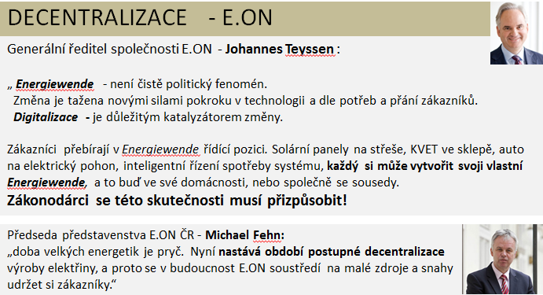

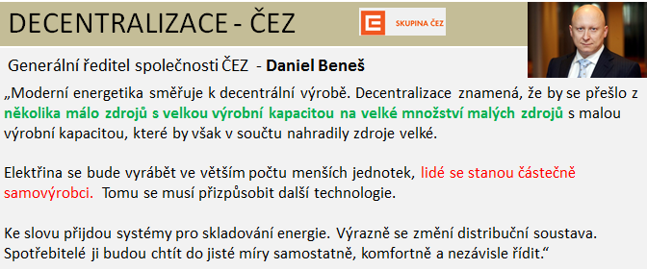

Tyhle postoje (resp. konkrétní kroky tímto směrem), společně s průmyslem 4.0 otevírají novou
Etapu regionální (občanské) energetiky.

  - Stanovisko ČTPB k interakcím

Bariéry a konflikty biopaliv z biomasy uvedených v kap. 2.4 ve svém komplexu, tvoří velmi silnou bariéru rozvoje mobility ze zdrojů biomasy.
S masivní náhradou ropy na základě biomasy v oblasti transportního průmyslu, nelze reálně počítat.

Pokud bude v budoucnu biomasa složit v segmentu biopaliv (mobilitě), tak cesta k efektivitě vede přes biosložky. Biosložky v biomase mají mnohem větší aplikační potenciál v chemickém průmyslu než je využití pouze pro výrobu uhlovodíkového paliva. Ovšem platí limitní kapacitní potenciál dostupné a dlouhodobě udržitelné vstupní suroviny - biomasy.

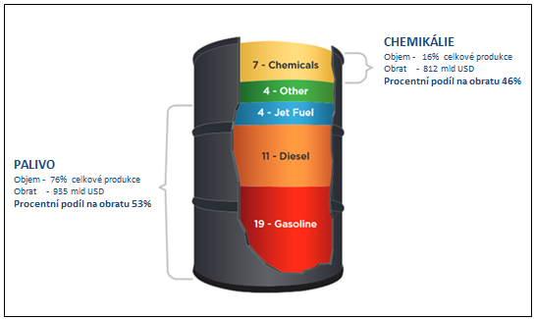

Zhodnocení ropy v USA v grafice znázornění na 1 barel ropy
Zhodnocení objemu ¾ do paliva = stejná hodnota jako ¼ zhodnocení do chemikálií

Ekonomicky efektivní cesta k biopalivům v omezené míře tedy může vést právě přes biosložky a by-produkty.

Predikce ČTPB je, že v oblasti mobility se v praxi prosadí tzv. ADVANCED FUELS viz kap. IV.
s tím, že zůstane zachován podíl B1G a B2G max. ve výši 10%. (pravděpodobně s vyšším potenciálem využití komunálního odpadu, případně kalů z ČOV).

https://en.wikipedia.org/wiki/Foresight_(futures_studies)
http://marketrealist.com/2016/09/iea-opec-reports-oil-oversupply-pressure-crude-oil-prices/
http://fortune.com/2016/11/16/oil-demand-2040/
https://en.wikipedia.org/wiki/Peak_oil
http://oenergetice.cz/elektrina/energiewende-a-jeji-cile/
https://www.mpo.cz/assets/dokumenty/53723/64358/658713/priloha001.pdf
http://www.fao.org/cfs/en/
https://www.eia.gov/todayinenergy/detail.php?id=11951
https://www.bp.com/content/dam/bp/pdf/energy-economics/energy-outlook-2017/bp-energy-outlook-2017.pdf
https://www.eia.gov/todayinenergy/detail.php?id=11951
https://cs.wikipedia.org/wiki/Kategorie:Uheln%C3%A9_p%C3%A1nve_v_%C4%8Cesku
http://www.restep.cz/cz/
http://www.lca.cz/cz
http://www.ademe.fr/sites/default/files/assets/documents/70548_appendix_finareport_lca_1stgeneration-biofuels_france.pdf
https://europeanclimate.org/wp-content/uploads/2018/05/CIB-Summary-report-for-ECF-v10.5-May-20181.pdf
https://www.slideshare.net/EBAconference/23b-horst-fehrenbach
http://eur-lex.europa.eu/legal-content/CS/TXT/PDF/?uri=CELEX:32015L1513&from=EN
https://www.researchgate.net/figure/277075284_fig1_Fig-2-G1-G2-and-G3-generation-biofuel-global-warming-impact-indicator-comparison-by
https://www.transportenvironment.org/sites/te/files/publications/2016_04_TE_Globiom_paper_FINAL_0.pdf
https://www.ncbi.nlm.nih.gov/pmc/articles/PMC4015842/
https://uroda.cz/puda-a-organicka-hmota/
https://easac.eu/publications/details/opportunities-for-soil-sustainability-in-europe/
http://atraktivnibiologie.upol.cz/docs/pdf/Fotosynteza.pdf
https://ct24.ceskatelevize.cz/veda/2696591-vedci-obesli-nedostatek-fotosyntezy-jejich-biologicky-most-zvysil-rust-rostlin-o-40
http://www.biokuras.lt/content_images/failai%20naujienoms/Argus,%20Laura%20Tovey-Fall%20-%20Argus%20Biomass%202018.pdf
http://prothea.cz/blog/co-je-wellbeing/
http://www.energypost.eu/interview-johannes-teyssen-ceo-eon-future-energy-world-drifted-far-apart-classical-one
https://www.energy.gov/sites/prod/files/2015/12/f27/bioproducts_to_enable_biofuels_workshop_report.pdf

